У новогодней ёлочки.
25 декабря 2020 года у самых маленьких воспитанников нашего детского сада прошел новогодний утренник! К малышам в гости приходила ёлочка, лисичка и Дед Мороз со Снегурочкой. Все весело пели, играли и танцевали, а в конце получили сладкие подарки.

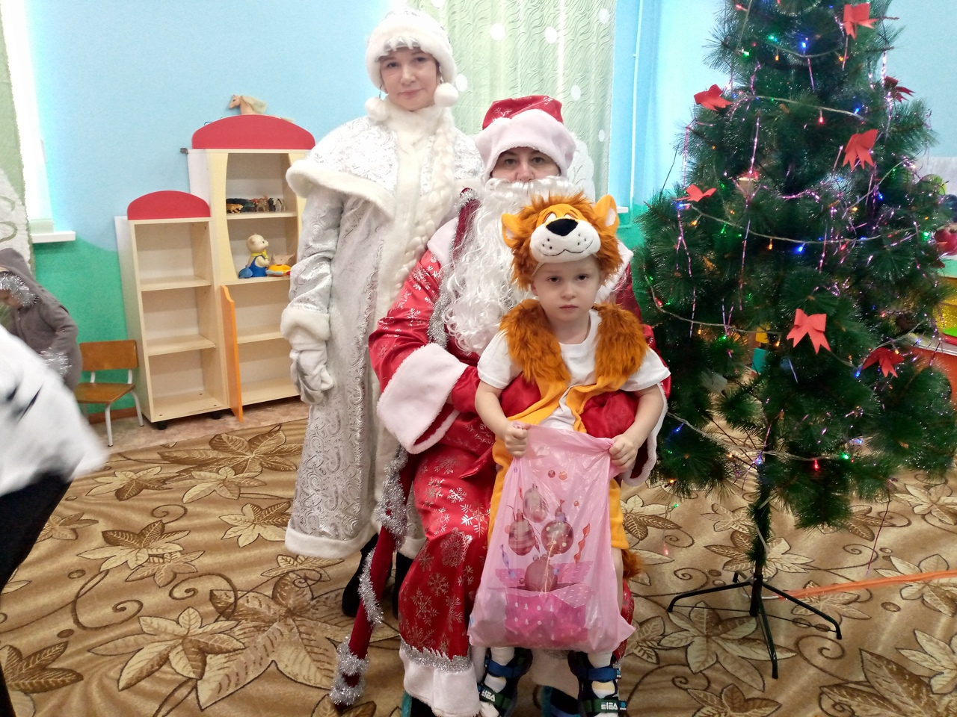
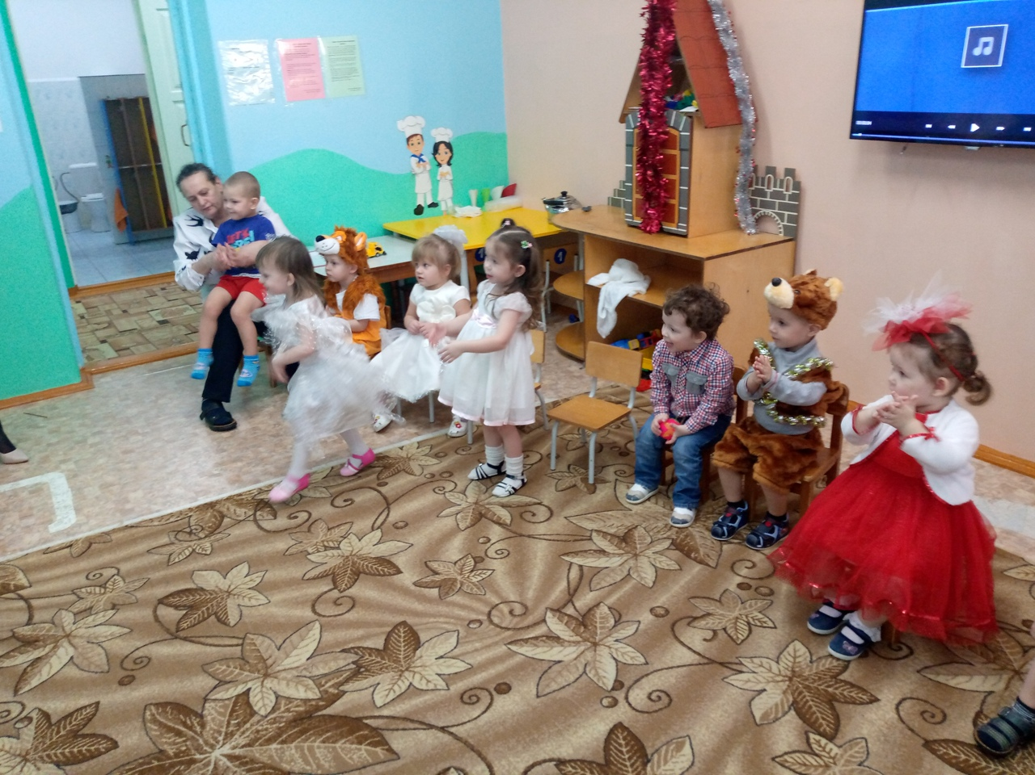
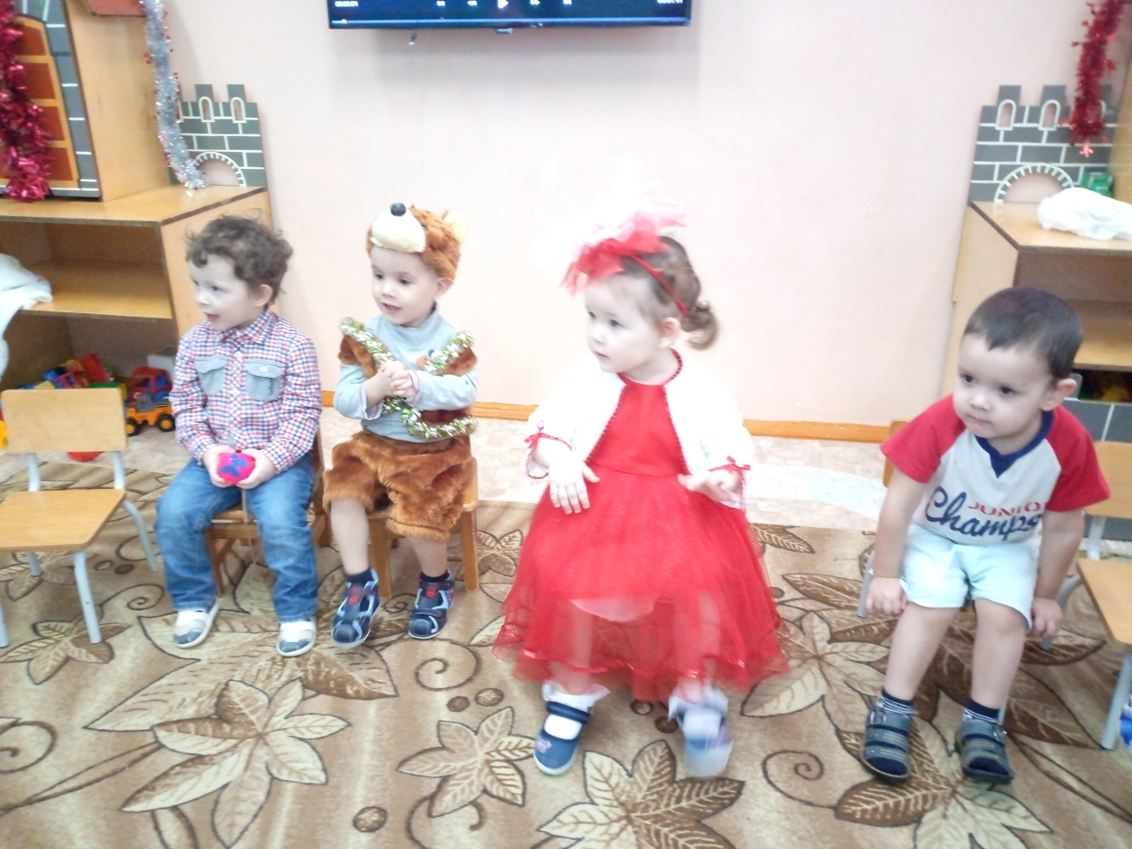
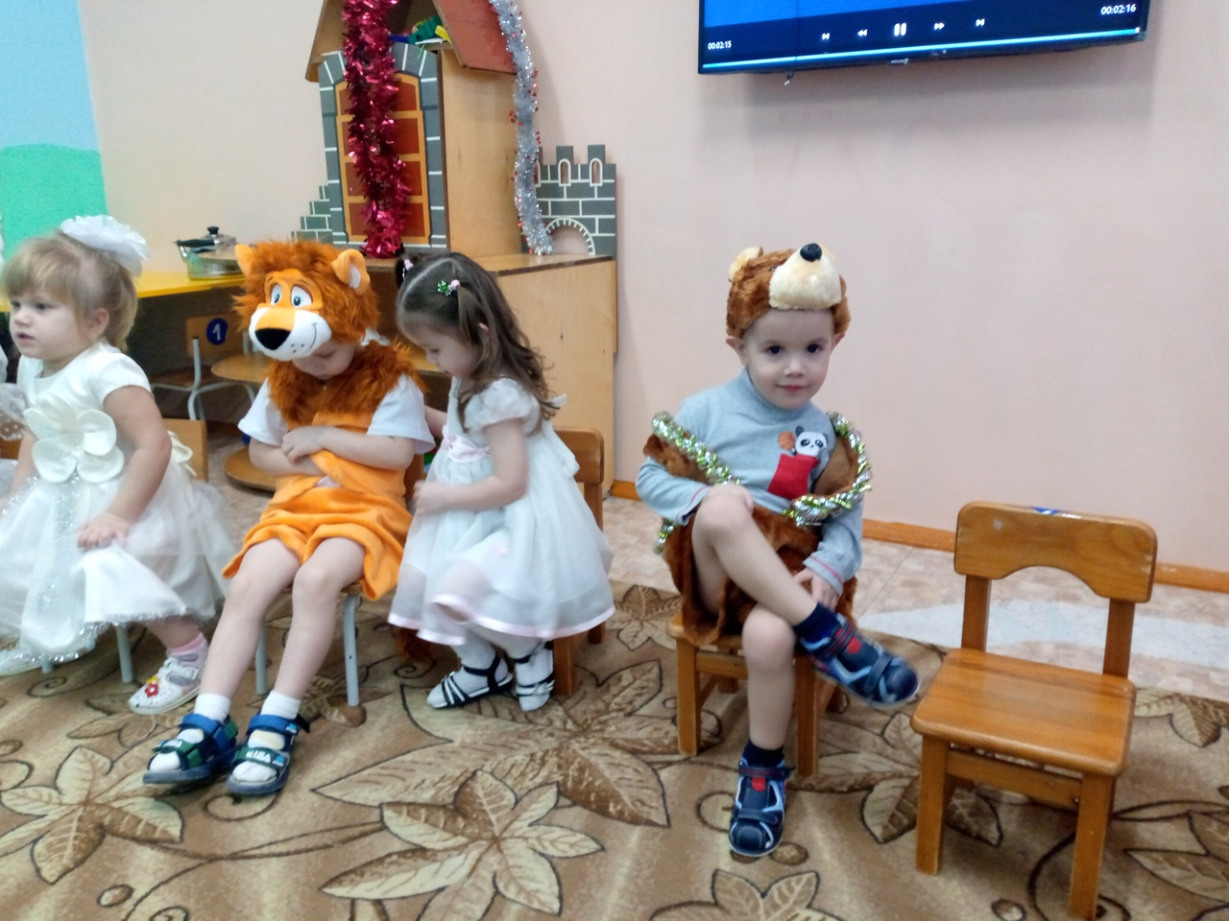
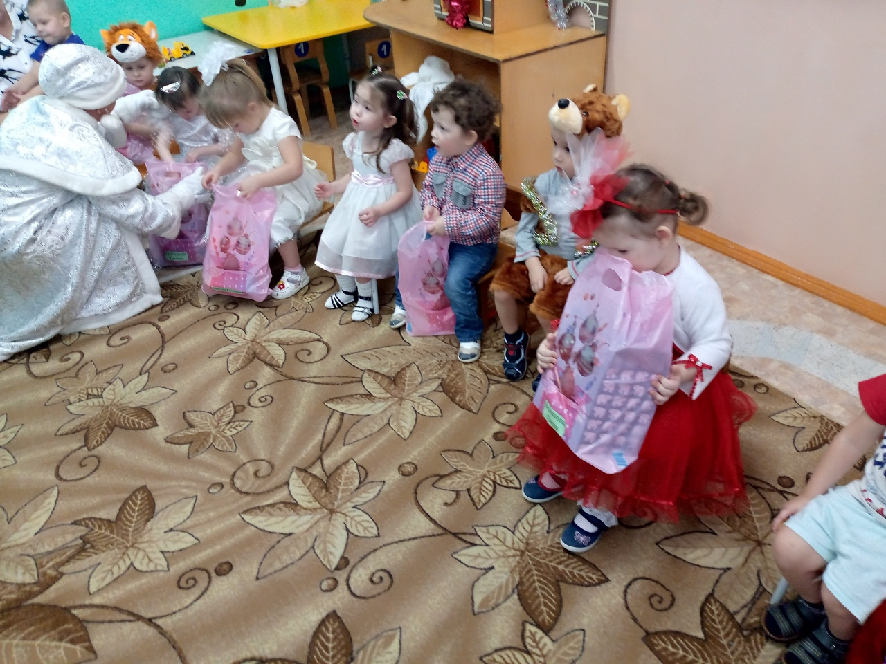
Воспитатель Ярцева А. А.

